FUNCIONES TRIGONOMÉTRICAS

Función seno

f(x) = sen x
Dominio:
Recorrido: [−1, 1]
Período:
Continuidad: Continua en
Impar: sen(−x) = −sen x
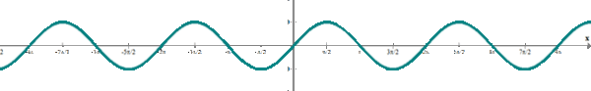

Función coseno

f(x) = cos x
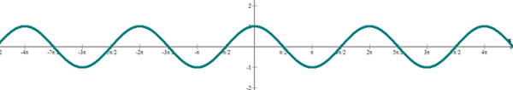
Dominio:
Recorrido: [−1, 1]
Período:
Continuidad: Continua en
Par: cos(−x) = cos x

Función tangente

f(x) = tg x
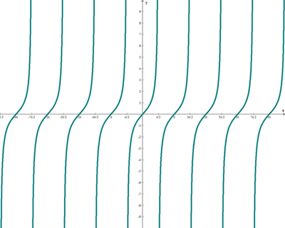
Dominio:
Recorrido:
Continuidad: Continua en
Período:
Impar: tg(−x) = −tg x

Función cotangente

f(x) = cotg x
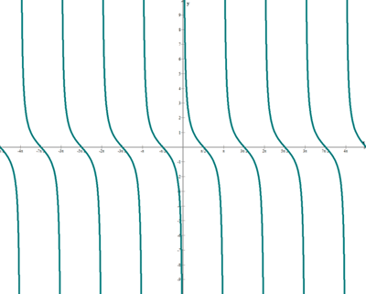
Dominio:
Recorrido:
Continuidad: Continua en
Período:
Impar: cotg(−x) = −cotg x

Función secante

f(x) = sec x
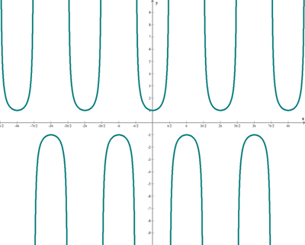
Dominio:
Recorrido: (− ∞, −1] [1, ∞)
Período:
Continuidad: Continua en
Par: sec(−x) = sec x

Función cosecante

f(x) = cosec x
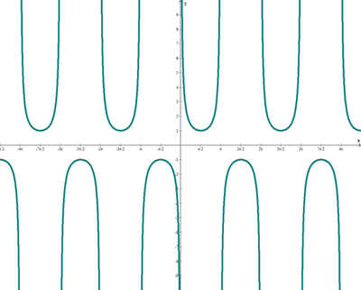
Dominio:
Recorrido: (− ∞, −1] [1, ∞)
Período:
Continuidad: Continua en
Impar: cosec(−x) = −cosec x

